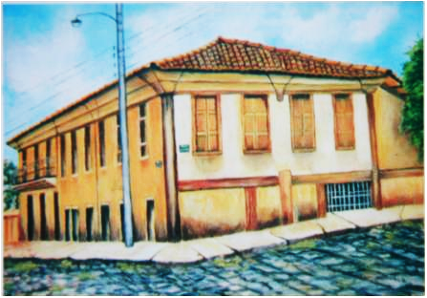

Ficha de inscrição

Nome: _______________________________________________________________

E-mail: _______________________________________________________________

Instituição: _____________________________________________________________

Formação

( ) Graduação em Geografia (cursando)

( ) Graduação em Geografia

( ) Especialização

( ) Mestrado

( ) Doutorado

( ) Outro. Especifique ___________________________________________________

Atualmente, você exerce a profissão de professor de Geografia?

( ) Sim. Onde: _________________________________________________________

( ) Não.

Minicurso:

( ) ***Relação cidade campo no ensino de Geografia***

***( ) Cartografia tátil: articulação entre linguagem cartográfica, ensino de Geografia e Educação.***

***Obs.: Escreva o nome completo sem abreviaturas***

|  |  |
| --- | --- |
|  |  |

:

I Encontro de Educação Geográfica

Jataí/Goiás

e

Reunião itinerante do Núcleo de Ensino e Pesquisa em

Educação Geográfica - NEPEG

**Colaboração**:

**Realizaçã**o:

GOVERNO DE

GOIÁS

JATAÍ